GQM (Goal Question Metric): MultiPag
Medição e Análise de Processos e Produtos de Software (PUCPR)
Equipe: Eduardo Lourenço da Silva, Gabriel Pereira Lugon Moulin e João Pedro Novak Rausis

1. Objetivos, questões e métricas

Objetivo 1: Analisar as estimativas de tamanho do MultiPag para ter uma previsão adequada.
Questão | Métricas
Q1. Qual o tamanho funcional do MultiPag? | M1. Número de requisitos funcionais  M2. Número de funções de dados (ALI e AIE)  M3. Número de funções de transação (EE, SE e CE)  M4. Número de pontos de função ajustados
Q2. O tamanho estimado mudou ao longo do projeto? | M5. Número de requisitos incluídos após a definição  M6. Número de requisitos removidos  M7. Variação dos pontos de função entre as contagens  M8. Número de recontagens feitas
Q3. As técnicas de estimativa chegam a valores próximos? | M9. Total de cartas no Planning Poker  M10. Total de story points  M11. Número de requisitos por tamanho no Affinity Estimation  M12. Diferença percentual entre as estimativas

Objetivo 2: Acompanhar o tempo de desenvolvimento para entregar dentro do prazo.
Questão | Métricas
Q4. Qual o tempo estimado de trabalho? | M13. Quantidade de horas estimadas por requisito  M14. Quantidade de horas de trabalho por dia  M15. Número de integrantes da equipe  M16. Quantidade de dias estimados
Q5. As sprints estão sendo concluídas no prazo? | M17. Pontos planejados por sprint  M18. Pontos entregues por sprint  M19. Número de histórias passadas para a sprint seguinte  M20. Dias de atraso por sprint
Q6. Onde o tempo está sendo gasto? | M21. Horas gastas por atividade (requisitos, código e testes)  M22. Horas gastas por história  M23. Diferença entre horas estimadas e gastas  M24. Tempo médio para concluir uma história

Objetivo 3: Ter uma previsão do custo do MultiPag.
Questão | Métricas
Q7. Qual o custo estimado do desenvolvimento? | M25. Valor pago por hora  M26. Quantidade de horas estimadas  M27. Número de desenvolvedores  M28. Custo total estimado em reais
Q8. O custo real está dentro do estimado? | M29. Custo gasto até a sprint atual  M30. Diferença entre custo estimado e gasto  M31. Percentual do orçamento usado  M32. Custo por ponto de função
Q9. Quanto custa manter a plataforma no ar? | M33. Custo mensal de servidor e banco de dados  M34. Custo mensal dos serviços externos (gateways, DICT e consulta de CPF)  M35. Custo por transação processada  M36. Horas de manutenção por mês

Objetivo 4: Verificar a quantidade de linhas de código para ter uma previsão adequada.
Questão | Métricas
Q10. Quantas linhas de código o MultiPag tem? | M37. Linhas de código do back-end  M38. Linhas de código das telas  M39. Linhas de código dos testes  M40. Total de KLOC
Q11. Quanto do código é reaproveitado? | M41. Linhas de código do pacote reutilizável  M42. Número de ativos reutilizáveis  M43. Número de classes que reaproveitam as classes base  M44. Percentual de código reutilizado
Q12. O código está crescendo como o esperado? | M45. Linhas adicionadas por sprint  M46. Linhas modificadas por sprint  M47. Linhas removidas por sprint  M48. Linhas de código por ponto de função

Objetivo 5: Assegurar que os defeitos sejam corrigidos antes de liberar o MultiPag.
Questão | Métricas
Q13. Quantos defeitos temos hoje? | M49. Número de defeitos abertos  M50. Número de defeitos por gravidade  M51. Número de defeitos por módulo  M52. Número de defeitos encontrados por sprint
Q14. Qual o status de cada defeito? | M53. Número de defeitos por status  M54. Tempo médio de correção  M55. Número de defeitos reabertos  M56. Número de defeitos corrigidos por sprint
Q15. Qual a cobertura dos testes? | M57. Número de casos de teste planejados  M58. Número de casos de teste executados  M59. Número de requisitos testados  M60. Percentual de cobertura do código

Objetivo 6: Aumentar o número de cobranças pagas pelos clientes.
Questão | Métricas
Q16. Quantas cobranças são pagas? | M61. Número de cobranças criadas  M62. Número de cobranças pagas  M63. Percentual de cobranças pagas  M64. Valor total recebido no mês
Q17. Quais métodos de pagamento os clientes preferem? | M65. Número de pagamentos por Pix  M66. Número de pagamentos por cartão  M67. Número de pagamentos por boleto  M68. Número de pagamentos em cripto
Q18. Por que algumas cobranças não são pagas? | M69. Número de cobranças vencidas sem pagamento  M70. Número de pagamentos recusados  M71. Número de cobranças canceladas  M72. Tempo médio entre criar e pagar a cobrança

Objetivo 7: Aumentar a quantidade de businesses e clientes que usam a plataforma.
Questão | Métricas
Q19. Quantos businesses usam o MultiPag? | M73. Número de businesses cadastrados  M74. Número de novos cadastros por mês  M75. Número de businesses que criaram cobrança no mês  M76. Número de contas excluídas
Q20. Os businesses continuam usando? | M77. Média de cobranças por business no mês  M78. Número de businesses sem cobrança há 30 dias  M79. Percentual de businesses ativos no mês seguinte  M80. Número de saques por business
Q21. Os clientes criam conta? | M81. Número de clientes cadastrados  M82. Número de pagamentos como convidado  M83. Percentual de clientes com conta  M84. Número de acessos à área de cobranças do cliente

Objetivo 8: Garantir que a plataforma fique disponível e responda rápido.
Questão | Métricas
Q22. A plataforma fica disponível 24 horas por dia? | M85. Percentual de disponibilidade no mês  M86. Número de quedas  M87. Tempo total fora do ar  M88. Tempo médio para voltar ao ar
Q23. A geração da cobrança é rápida? | M89. Tempo médio para criar a cobrança  M90. Tempo máximo para criar a cobrança  M91. Tempo médio de resposta da API  M92. Número de requisições acima de 3 segundos
Q24. A confirmação do pagamento é rápida? | M93. Tempo médio entre o pagamento e o webhook  M94. Tempo médio de atualização do status  M95. Número de webhooks com falha  M96. Número de pagamentos pendentes há mais de 1 hora

Objetivo 9: Proteger os dados dos usuários e cumprir a LGPD.
Questão | Métricas
Q25. Os dados sensíveis estão protegidos? | M97. Percentual de senhas salvas com hash  M98. Número de campos sensíveis criptografados  M99. Número de telas que mostram o CPF mascarado  M100. Número de acessos negados por token inválido
Q26. Houve incidentes de segurança? | M101. Número de tentativas de login com falha  M102. Número de contas bloqueadas  M103. Número de vulnerabilidades encontradas  M104. Número de vulnerabilidades corrigidas
Q27. Os pedidos da LGPD são atendidos? | M105. Número de pedidos de exclusão de conta  M106. Tempo médio para atender o pedido  M107. Número de pedidos atendidos no prazo  M108. Número de dados pessoais mantidos após a exclusão

Objetivo 10: Manter o saldo e as transações sempre corretos.
Questão | Métricas
Q28. O saldo está correto? | M109. Número de diferenças entre saldo e extrato  M110. Valor total das diferenças  M111. Número de conferências de saldo feitas  M112. Número de correções manuais de saldo
Q29. Existem pagamentos duplicados? | M113. Número de webhooks repetidos recebidos  M114. Número de duplicidades bloqueadas  M115. Número de pagamentos lançados em dobro  M116. Número de estornos por duplicidade
Q30. Todas as movimentações ficam registradas? | M117. Número de movimentações registradas  M118. Número de pagamentos sem movimentação  M119. Número de saques sem movimentação  M120. Percentual de movimentações com data e origem
2. Representação gráfica
Objetivo 1: Tamanho
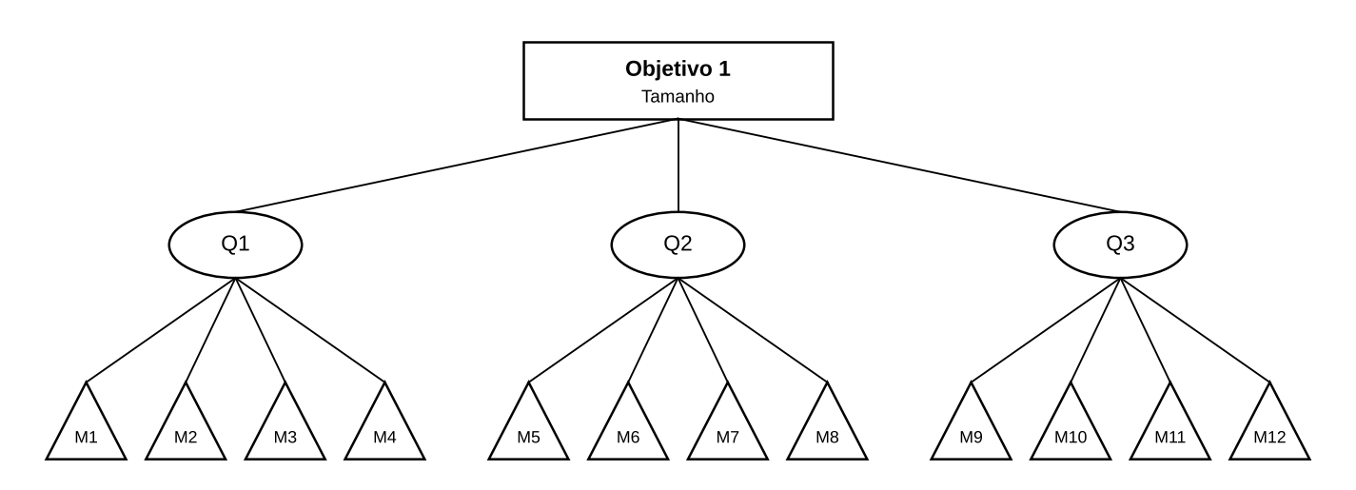
Objetivo 2: Tempo
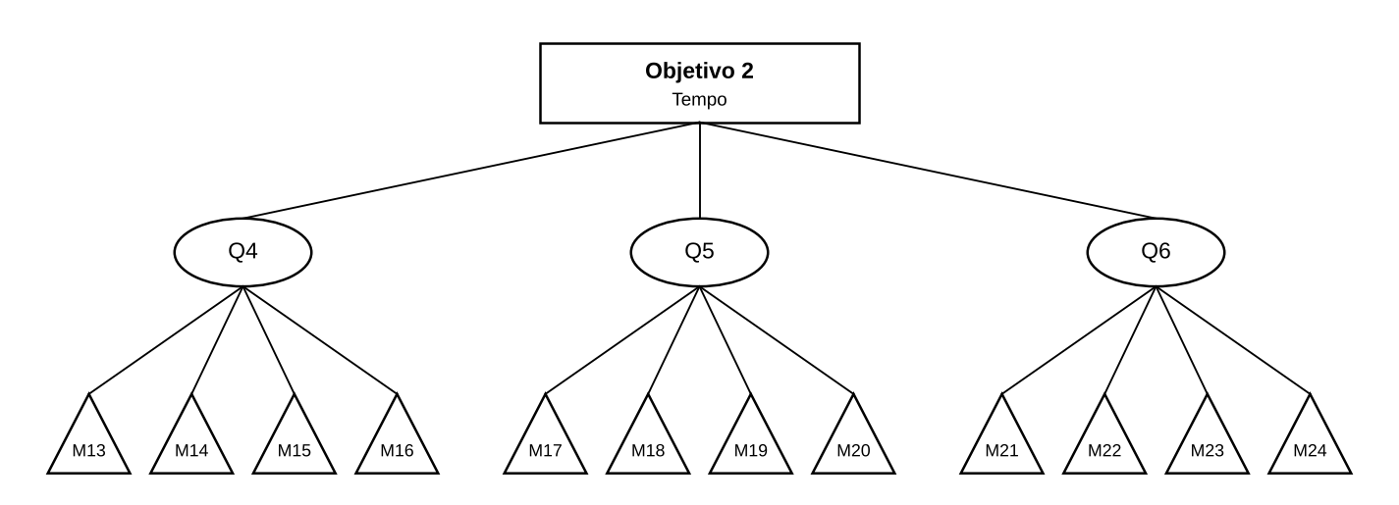
Objetivo 3: Custo
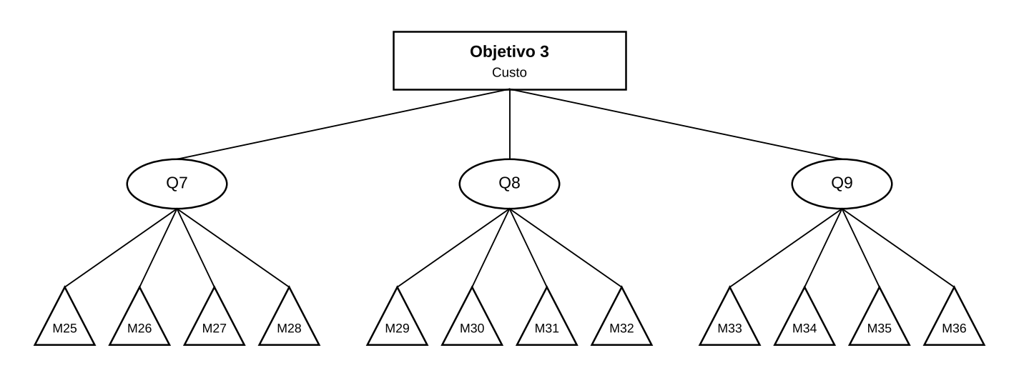
Objetivo 4: Linhas de código
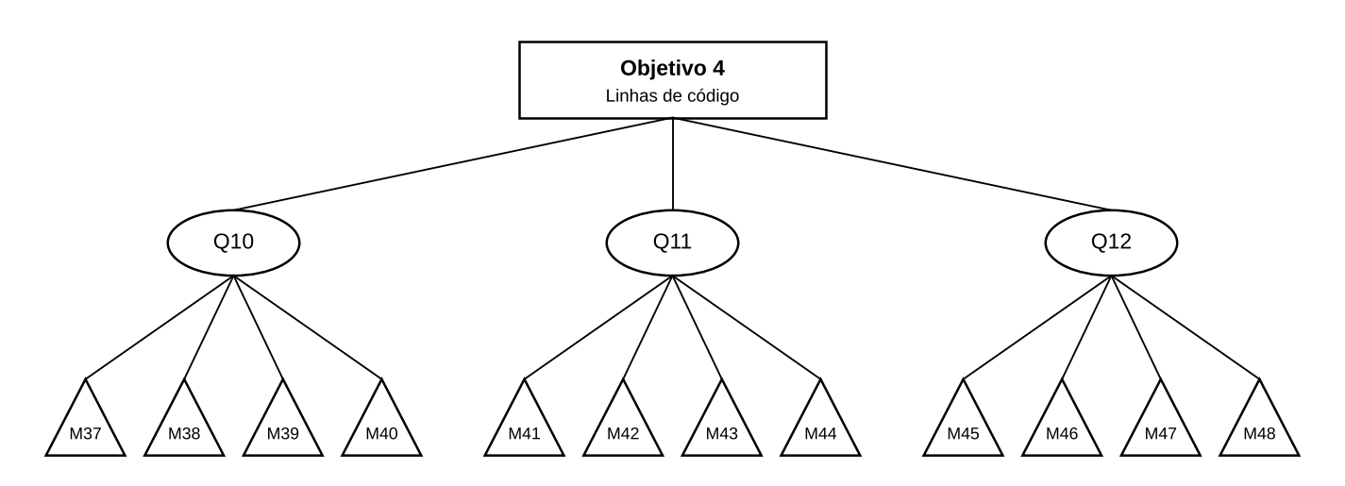
Objetivo 5: Defeitos
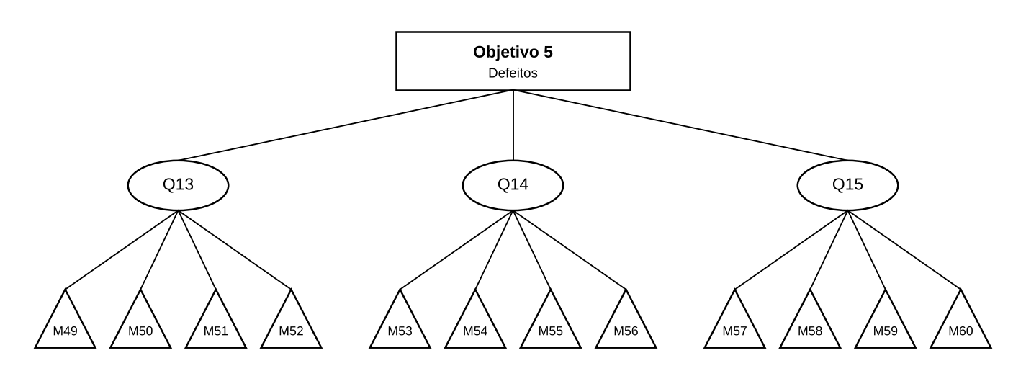
Objetivo 6: Cobranças pagas
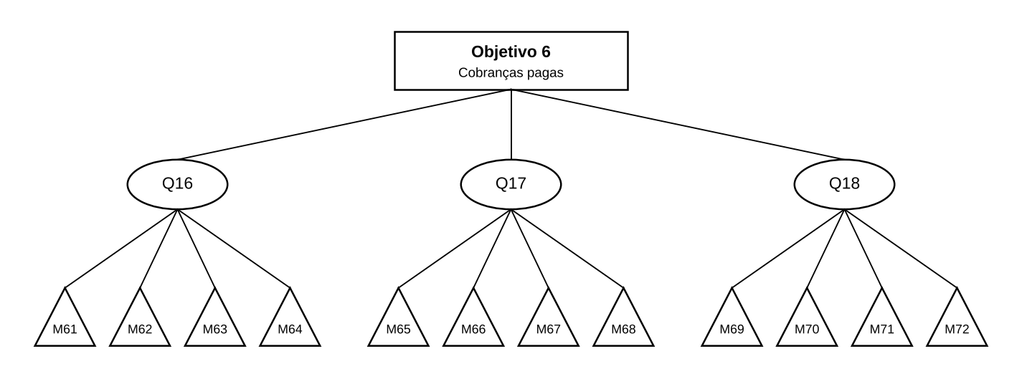
Objetivo 7: Uso da plataforma
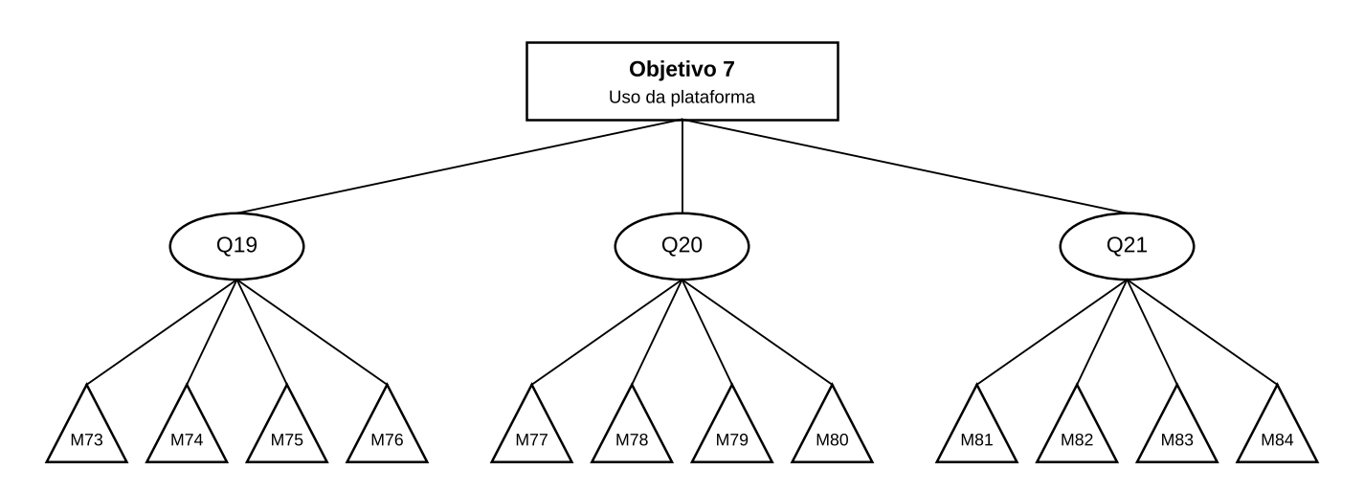
Objetivo 8: Disponibilidade e desempenho
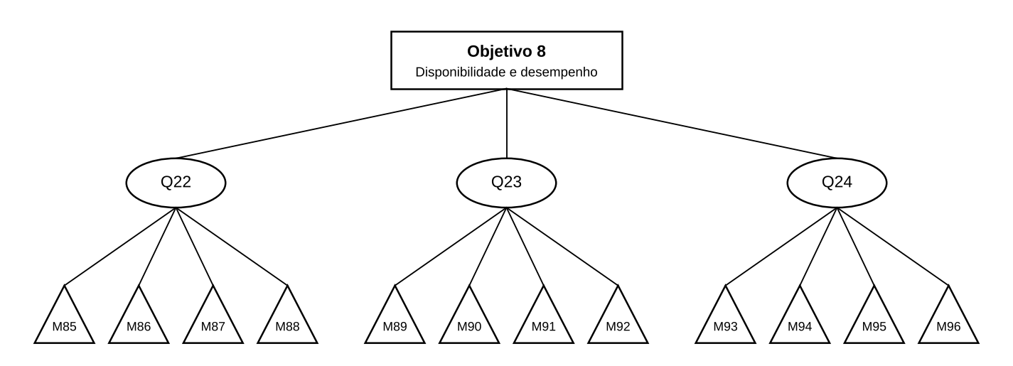
Objetivo 9: Segurança e LGPD
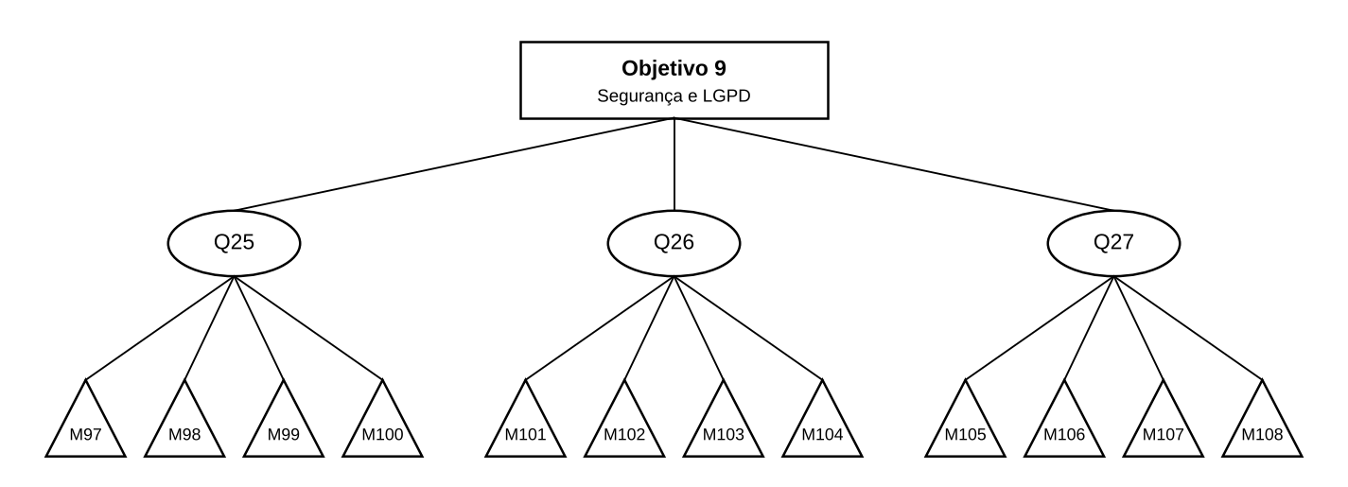
Objetivo 10: Saldo e transações


